Государственное бюджетное профессиональное образовательное учреждение
«Миасский медицинский колледж»

Рабочая тетрадь
по дисциплине:
Здоровый человек и его окружение

Раздел: «Здоровье мужчин и женщин зрелого возраста»

для специальности 31.02.01 Лечебное дело

Автор: Л.Е. Бажанова – преподаватель ГБПОУ «Миасский медицинский колледж»

2022 год

Содержание
Общие положения
Тема 1. Особенности мужского организма в зрелом возрасте
Тема 2. Особенности женского организма в зрелом возрасте
Тема 3. Здоровье семьи
Тема 4. Период беременности
Тема 5. Период родов
Тема 6. Послеродовый период
Тема 7. Климактерический период

Общие положения
Рабочая тетрадь – учебно-практическое издание, предназначенное для работы обучающихся, как в аудитории, так и для самостоятельной подготовки, в котором соединяется изложение основных положений курса с выработкой общих и профессиональных компетенций у обучающегося, формирования практических умений и навыков. Изложение материала в рабочей тетради чередуется с пробелами, которые заполняет обучающийся по ходу ведения лекции, практического занятия.
Цель рабочей тетради – обеспечить пооперационное формирование мыслительных процессов, способствовать повышению эффективности обучения студентов и уровня их творческого развития.
Задачи рабочей тетради:
- продолжение развития мышления у студентов;
- более прочное усвоение теоретических знаний;
- приобретение практических умений и навыков решения не только типовых, но и развивающих, творческих заданий;
- контроль за ходом обучения студентов конкретной учебной дисциплине (профессиональному модулю);
- формирование у студентов умений и навыков самоконтроля.

Тема 1.
Особенности мужского организма в зрелом возрасте

Мужская половая система представляет собой совокупность органов системы размножения (репродуктивной системы). Она производит мужские половые клетки, а так же мужские половые гормоны, ответственные за формирование и функционирование организма по мужскому типу. Она имеет общие элементы с мочевыделительной системой, образуя мочеполовую систему мужчины.
Мужские половые органы являются первичными, то есть первыми и главными половыми признаками мужчин, наблюдаемыми у каждого из них со времени внутриутробного формирования этих органов. Только в период полового созревания под действием активизировавшихся половых гормонов организм приобретает вторичные половые признаки: телосложение и оволосение по мужскому типу, преобладание мышечной ткани над жировой, более низкий тембр голоса по сравнению с типичным для женщин.

Задание 1.
Дайте правильное название основным органам мужской половой системе на рисунке 1:

1- | 7-
2- | 8-
3- | 9-
4- | 10-
5- | 11-
6- | 12-

К наружным половым органам мужчины относятся___________________ ___________________________________________________________________________________________________________________________
К внутренним половым органам мужчины относятся_________________
___________________________________________________________________________________________________________________________

Рис.1
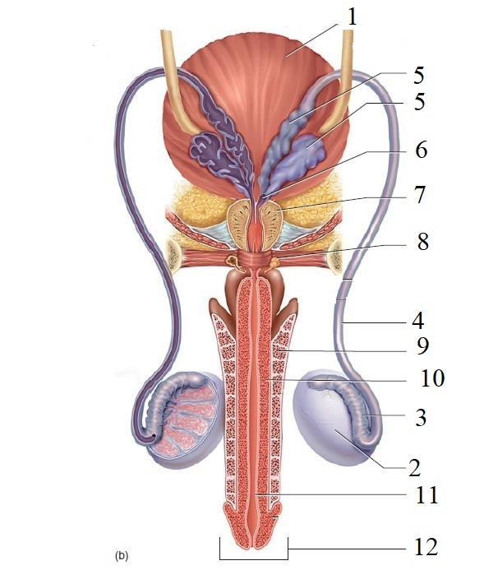

Задание 2.
Охарактеризуйте следующие органы и их основные функции:
Половой член___________________________________________________
______________________________________________________________________________________________________________________________
_______________________________________________________________
Мошонка____________________________________________________________________________________________________________________________________________________________________________________________________________________________________________________
Яички_______________________________________________________________________________________________________________________________________________________________________________________________________________________________________________________
Семяпроводы_________________________________________________________________________________________________________________________________________________________________________________________________________________________________________________
Задание 3.
Дайте определение терминам:
Смегма ________________________________________________________
___________________________________________________________________________________________________________________________
Сперма _____________________________________________________
__________________________________________________________________________________________________________________________
Сперматозоиды_____________________________________________________________________________________________________________________________________________________________________________
Сперматогенез______________________________________________________________________________________________________________________________________________________________________________
Эякуляция ______________________________________________________
____________________________________________________________________________________________________________________________
Андрогены___________________________________________________
___________________________________________________________
Онанизм___________________________________________________________________________________________________________________________________________________________________________________
Задание 4.
Найдите соответствие между органом и его функциями указанными в таблице:
1 – ____; 2 – ____; 3 – _____.

1. Простата | А. У мужчины, испытывающего половое возбуждение, каждая железа выделяет прозрачный, вязкий секрет (предэякулят). Данная жидкость помогает смазать мочеиспускательный канал для прохождения по нему сперматозоидов, защищает от раздражения мочой слизистую оболочку мочеиспускательного канала, помогает удалить любую остаточную мочу или посторонние примеси.
2.Семенные пузырьки | Б. Андрогензависимый орган, расположенный ниже мочевого пузыря, с дном которого срастается в передней части. Выводные протоки открываются в мочеиспускательный канал. Вырабатываемый секрет, выбрасывается во время эякуляции, содержит иммунглобулины, ферменты, витамины, др. Этот секрет также участвует в разжижении эякулята.
3.Бульбоуретральные железы | В. Секреция фруктозы, которая служит источником энергии для поддержания жизнеспособности и подвижности сперматозоидов,

Задание 5.
Укажите части сперматозоида:

1- | 3-
2- | 4-
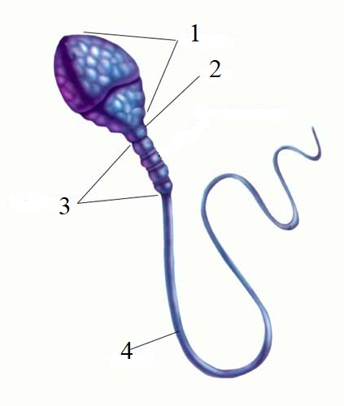
В чем состоит отличие сперматозоидов:
- Содержащие Х-хромосомы - _________________________________
_______________________________________________________________
- Содержащие У-хромосомы __________________________________
_______________________________________________________________

Задание 6.
Вставьте недостающие слова:
Формирование сперматозоидов происходит в парном мужском репродуктивном органе – _________________, которые так же продуцируют мужской половой гормон – ________________.

Задание 7.
Зрелость – основной период онтогенеза от завершения юности до начала периода старения.
Период взрослости является самым большим из всех периодов развития личности человека. Хронологические границы зрелости называются неоднозначно. Он начинается в 20 (18) - 25 лет и заканчивается в 60 - 65 лет, а это более сорока лет жизни.
1 период взрослости характеризуется: _________________________
___________________________________________________________________________________________________________________________________________________________________________________________________________________________________________________________________________________________________________________________
2 период взрослости характеризуется:__________________________
____________________________________________________________________________________________________________________________________________________________________________________________________________________________________________________________

Задание 8.
Потребности мужчин зрелого возраста.
Дайте характеристику каждой потребности (в порядке убывания) и укажите способы ее удовлетворения.

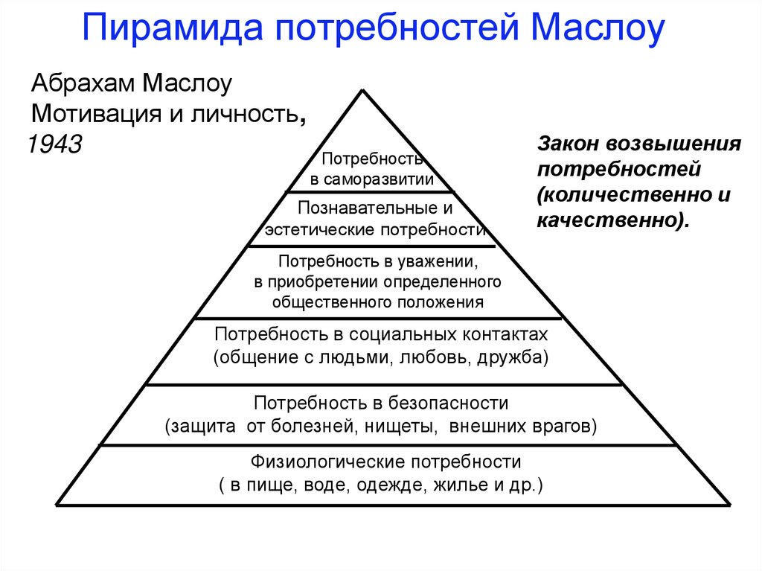
____________________________________________________________________________________________________________________________________________________________________________________________________________________________________________________________________________________________________________________________________________________________________________________________________________________________________________________________________________________________________________________________________________________________________________________________________________________________________________________________________________________________________________________________________________________________________________________
____________________________________________________________________________________________________________________________________________________________________________________________________________________________________________________________________________________________________________________________________________________________________________________________________________________________________________________________________________________________________________________________________________________________________________________________________________________________________________________________________________________________________________________________________________________________________________________
____________________________________________________________________________________________________________________________________________________________________________________________________________________________________________________________________________________________________________________________________________________________________________________________________________________________________________________________________________________________________________________________________________________________________________________________________________________________________________________________________________________________________________________________________________________________________________________
______________________________________________________________________________________________________________________________________________________________________________________________________________________________________________________________________________________________________________________________________________________________________________________________________________________________________________________________________________________________________________________________________________________________________________________________________________________________________________________

Задание 9.
Укажите основные проблемы, связанные с дефицитом знаний и умений в области сохранения и укрепления здоровья мужчин зрелого возраста.
___________________________________________________________________________________________________________________________________________________________________________________________________________________________________________________________________________________________________________________________________________________________________________________________________________________________________________________________________________________________________________________________________________________________________________________________________________________________________________________________________________________________________________________________________________________________________________________________________________________________________________________

Импотенция_____________________________________________________________________________________________________________________________________________________________________________________________________________________________________________

Тема 2
Особенности женского организма в зрелом возрасте
Женская репродуктивная система человека — одна из систем органов организма женщины, образующая наряду с мужской репродуктивную систему человека, ответственную за продолжение рода, и состоящая из женских внутренних и наружных половых органов.
Эта система определяет многие физиологические процессы в течение жизни женщины. Прямо или косвенно они связаны с репродуктивной функцией — способностью и возможностью к репродукции — продолжению рода.

Задание 1.
Дайте правильное название основным органам женской половой системе на рисунках:
Рис.1
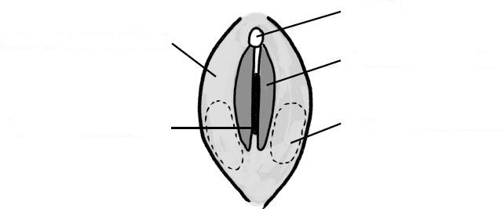Рис. 2
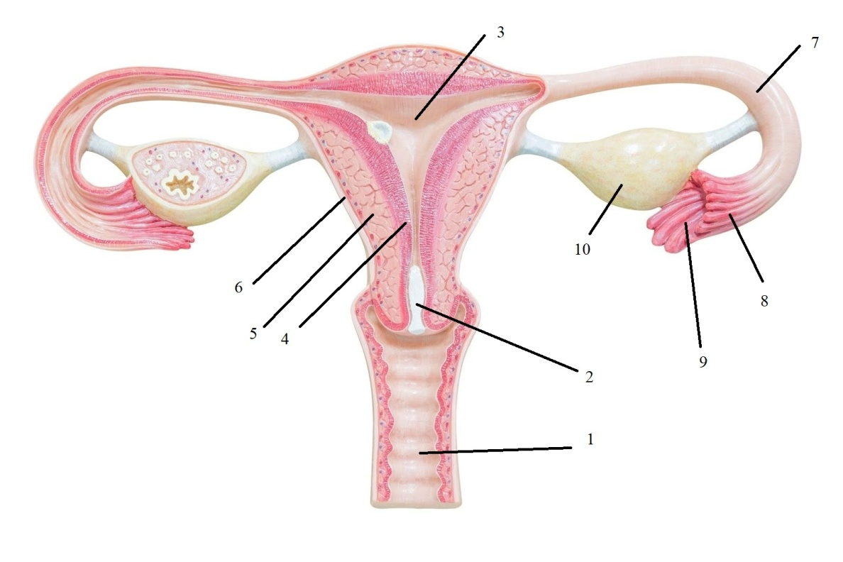
Таблица к рис.2
1- | 6-
2- | 7-
3- | 8-
4- | 9-
5- | 10-

К наружным половым органам женщины относятся___________________ ___________________________________________________________________________________________________________________________
К внутренним половым органам женщины относятся_________________
______________________________________________________________________________________________________________________________

Задание 2.
Охарактеризуйте следующие органы и их основные функции:
Большие половые губы – _________________________________________
______________________________________________________________________________________________________________________________
Бартолиновы железы – ___________________________________________
______________________________________________________________________________________________________________________________
Малые половые губы – ___________________________________________
______________________________________________________________________________________________________________________________
Клитор – ______________________________________________________
______________________________________________________________________________________________________________________________
Предверие влагалища – ___________________________________________
______________________________________________________________________________________________________________________________
Гимен – ________________________________________________________
______________________________________________________________________________________________________________________________
Влагалище – ____________________________________________________
______________________________________________________________________________________________________________________________
Матка – ________________________________________________________
______________________________________________________________________________________________________________________________
Маточные трубы – _______________________________________________
______________________________________________________________________________________________________________________________
Яичники – ______________________________________________________
______________________________________________________________________________________________________________________________

Задание 3.
Опишите степени чистоты влагалища
_______________________________________________________________________________________________________________________________________________________________________________________________________________________________________________________________________________________________________________________________________________________________________________________________________________________________________________________________________________________________________________________________________________________________________________________

Задание 4.
Дайте определение терминам:
Менструальный цикл – ___________________________________________
______________________________________________________________________________________________________________________________
Овогенез– ______________________________________________________
______________________________________________________________________________________________________________________________
Желтое тело – __________________________________________________
______________________________________________________________________________________________________________________________
Граафов пузырек – _______________________________________________
______________________________________________________________________________________________________________________________
Гимен – ________________________________________________________
______________________________________________________________________________________________________________________________
Гестагены – ____________________________________________________
_______________________________________________________________
Либидо – _______________________________________________________
______________________________________________________________________________________________________________________________
Фертильность – _________________________________________________
______________________________________________________________________________________________________________________________
Менструация – __________________________________________________
______________________________________________________________________________________________________________________________ Эстрогены – ____________________________________________________
_______________________________________________________________

Задание 5.
Что такое маточный цикл? Опишите Фазы маточного цикла.
_______________________________________________________________________________________________________________________________________________________________________________________________________________________________________________________________________________________________________________________________________________________________________________________________________________________________________________________________________________________________________________________________________________________________________________________
Что такое яичниковый цикл? Опишите Фазы яичникового цикла.
_______________________________________________________________________________________________________________________________________________________________________________________________________________________________________________________________________________________________________________________________________________________________________________________________________________________________________________________________________________________________________________________________________________________________________________________
Гигиенические мероприятия во время менструации:
_______________________________________________________________________________________________________________________________________________________________________________________________________________________________________________________________________________________________________________________________________________________________________________________________________________________________________________________________________________________________________________________________________________________________________________________

Задание 6.
Потребности женщин зрелого возраста.
Дайте характеристику каждой потребности (в порядке убывания) и укажите способы ее удовлетворения.
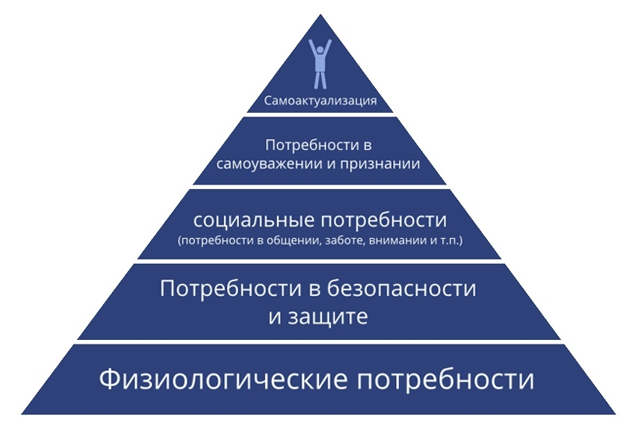

____________________________________________________________________________________________________________________________________________________________________________________________________________________________________________________________________________________________________________________________________________________________________________________________________________________________________________________________________________________________________________________________________________________________________________________________________________________________________________________________________________________________________________________________________________________________________________________________________________________________________________________________________________________________________________________________________________________________________________________________________________________________________________________________________________________________________________________________________________________________________________________________________________________________________________________________________________________________________________________________________________________________________________________________________________________________________________________________________________________________________________________________________________________________________________________________________________________________________________________________________________________________________________________________________________________________________________________________________________________________________
Задание 9.
Укажите основные проблемы, связанные с дефицитом знаний и умений в области сохранения и укрепления здоровья женщин зрелого возраста.
___________________________________________________________________________________________________________________________________________________________________________________________________________________________________________________________________________________________________________________________________________________________________________________________________________________________________________________________________________________________________________________________________________________________________________________________________________________________________________________________________________________________________________________________________________________________________________________________________________________________________________________

Задание 10.
Вставьте недостающие слова:
Репродуктивная система представлена высшими регулирующими центрами, находящимися в головном мозге – это ___________________ и
________________. Центральный орган репродуктивной системы – это _________________________________.

Задание 11.
Опишите и назовите стадии полового влечения.
________________________________________________________________________________________________________________________________________________________________________________________________________________________________________________________________________________________________________________________________________________________________________________________________________________________________________________________________________________________________________________________

Тема 3
Здоровье семьи

Семья – это_____________________________________________________
______________________________________________________________________________________________________________________________

Задание 1.
Укажите типы семей и дайте им расшифровку:
В зависимости от форм брака_____________________________________ ________________________________________________________________________________________________________________________________________________________________________________________________________________________________________________________________________________________________________________________________________________________________________________________________________________________________________________________________________________________________________________________
В зависимости от состава семьи____________________________________
________________________________________________________________________________________________________________________________________________________________________________________________________________________________________________________________________________________________________________________________________________________________________________________________________________________________________________________________________________________________________________________
В зависимости от пола супругов___________________________________
_________________________________________________________________________________________________________________________________________________________________________________________________________________________________________________________________________________________________________________________________________________________________________________________________________________________________________________________
В зависимости от количества детей_________________________________
_________________________________________________________________________________________________________________________________________________________________________________________________________________________________________________________________________________________________________________________________________________________________________________________________________________________________________________________

Задание 2.
Укажите основные функции семьи и охарактеризуйте их
___________________________________________________________________________________________________________________________________________________________________________________________________________________________________________________________________________________________________________________________________________________________________________________________________________________________________________________________________________________________________________________________________________________________________________________________________________________________________________________________________________________________________________________________________________________________________________________________________________________________________________________

Задание 3.
Бесплодие – отсутствие беременности у женщины детородного возраста в течение 1 года регулярной половой жизни без применения каких-либо контрацептивных средств. Частота бесплодного брака, по разным данным, колеблется от 10 до 20%.
Укажите причины мужского бесплодия: __________________________
___________________________________________________________________________________________________________________________________________________________________________________________________________________________________________________________________________________________________________________________
Укажите причины женского бесплодия: __________________________
___________________________________________________________________________________________________________________________________________________________________________________________________________________________________________________________________________________________________________________________
Что означают термины:
Сочетанное бесплодие___________________________________________
______________________________________________________________________________________________________________________________
Бесплодие неясного генеза________________________________________
______________________________________________________________________________________________________________________________
Аборт__________________________________________________________
______________________________________________________________________________________________________________________________
Репродуктивное здоровье_________________________________________
_____________________________________________________________________________________________________________________________________________________________________________________________

Задание 4.
Планирование семьи - это комплекс мероприятий, направленных на снижение заболеваемости и сохранения здоровья женщин, мужчин и детей.
Комплекс мероприятий, имеющих своей целью способствовать супружеской паре в решении следующих задач:
1.
2.
3.
4.
5.
……
Часть этих задач решается за счет:
1.
2.
3.
4.
…..

Центр планирования семьи и репродукции — лечебно-профилактическое учреждение, специализирующееся на сохранении и восстановлении репродуктивной функции мужчин и женщин.
Где располагаются центры планирования семьи?
_____________________________________________________________________________________________________________________________
Какие специалисты работают в ЦПС?
___________________________________________________________________________________________________________________________
Кто может обратиться в ЦПС?
_____________________________________________________________________________________________________________________________

Задание 4.
Какие методы контрацепции вы знаете? Опишите каждый названный метод и укажите его плюсы и минусы.
______________________________________________________________________________________________________________________________________________________________________________________________________________________________________________________________________________________________________________________________________________________________________________________________________________________________________________________________________________________________________________________________________________________________________________________________________________________________________________________________________________________________________________________________________________________________________________________________________________________________________________________________________________________________________________________________________________________________________________________________________________________________________________________________________________________________________________________________________________________________________________________________________________________________________________________________________________________________________________________________________________________________________________________________________________________________________________________________________________________________________________________________________________________________________________________________________________________________________________________________________________________________________
__________________________________________________________________________________________________________________________________________________________________________________________________________________________________________________________________________________________________________________________________________________________________________________________
__________________________________________________________________________________________________________________________________________________________________________________________________________________________________________________________________________________________________________________________________________________________________________________________

Тема 4.
Период беременности

Беременность человека — состояние женщины, при котором в её репродуктивных органах находится развивающийся эмбрион или плод.
Беременность возникает в результате слияния женской и мужской половых клеток в маточной трубе, после чего происходит образование зиготы, содержащей 46 хромосом.
От чего зависит пол будущего ребенка?
_______________________________________________________________

При этом Яйцеклетки являются носителем _________ хромосом, а сперматозоиды ____________ хромосом.

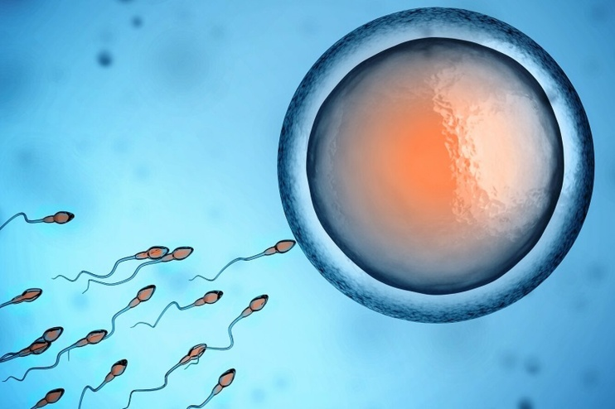

С момента оплодотворения яйцеклетки начинается первый из трех периодов внутриутробного развития человека – бластогенез. Он длится до 15 суток. Через 30 чаов после оплодотворения совершается первое дробление (деление) зиготы, далее- по одному делению в сутки.
К 4 суткам зародыш достигает матки. К 6 суткам зародыш состоит из более чем сотни клеток – морула. К 7 суткам зародыш меняет свою структуру, теперь это уже не гроздь клеток, а пузырек – бластоциста. В этот период зародыш готов к имплантации.
Гаструла — следующая за бластулой стадия зародышевого развития. Отличительной особенностью гаструлы является образование так называемых зародышевых листков (слоёв клеток) – эктодерма, энтодерма и мезодерма.
Эктодерма | Энтодерма | Мезодерма
Нервная трубка  Кожа  Органы чувств (слух, зрение, обоняние) | Кишечник  Печень  Поджелудочная жедлеза  Легкие | Хрящи  Кости  Мышцы  Почки  Сердце  Сосуды  Половая система
Нейрула. Эта стадия следует за гаструлой. Ранняя нейрула представляет собой трехслойный зародыш, состоящий из энто-, экто- и мезодермы. На этапе нейрулы происходит закладка отдельных органов.
Важно отметить, что на стадии нейрулы происходит процесс нейруляции - закладывание нервной трубки.

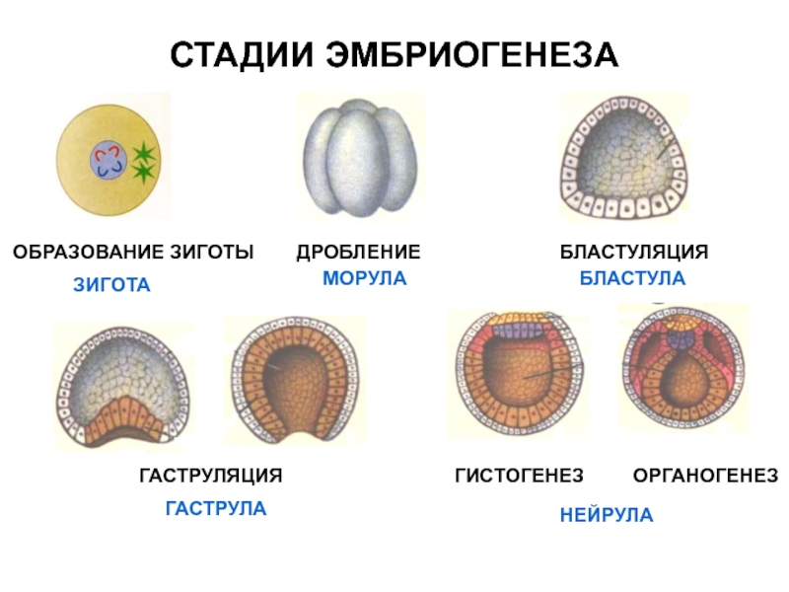
С 13 недели начинается фетальный (плодный) период внутриутробного развития.

Беременность у женщины длится_________ дней, или ________ акушерских месяцев, или _________ календарных месяцев.

Задание 1.
Укажите основные факторы, которые негативно влияют на эмбрион и плод:
____________________________________________________________________________________________________________________________________________________________________________________________________________________________________________________________________________________________________________________________________________________________________________________________________________________________________________________________________________________________________________________________________________________________________________________
Сколько дородовых патронажей должно быть при нормально протекающей беременности? Для чего нужны дородовые патронажи?
____________________________________________________________________________________________________________________________________________________________________________________________________________________________________________________________________________________________________________________________________________________________________________________________________________________________________________________________________________________________________________________________________________________________________________________

Задание 2.
Какие физиологические изменения происходят в организме беременной женщины?
Изменения ЦНС_________________________________________________
__________________________________________________________________________________________________________________________________________________________________________________________
Изменения кожи и слизистых оболочек_____________________________
_________________________________________________________________________________________________________________________________________________________________________________________________________________________________________________________
Изменения ССС_________________________________________________
_________________________________________________________________________________________________________________________________________________________________________________________________________________________________________________________
Изменения в дыхательной системе__________________________________
___________________________________________________________________________________________________________________________
Изменения в системе пищеварения_________________________________
______________________________________________________________________________________________________________________________
Изменения в системе мочевыделения______________________________
___________________________________________________________________________________________________________________________
Изменения в эндокринной системе________________________________
___________________________________________________________________________________________________________________________
Изменения со стороны половой системы____________________________
___________________________________________________________________________________________________________________________________________________________________________________________________________________________________________________________________________________________________________________________

Задание 3.
Укажите признаки беременности:
Предположительные признаки беременности_________________________
___________________________________________________________________________________________________________________________
Вероятные признаки беременности_______________________________
_____________________________________________________________
____________________________________________________________
Достоверные признаки беременности_____________________________
______________________________________________________________________________________________________________________________

Задание 4.
Гигиенические правила для беременной женщины.
Уход за телом:_______________________________________________
_______________________________________________________________________________________________________________________________________________________________________________________________________________________________________________________________________________________________________________________________________________________________________________________
Уход за молочными железами и подготовка к кормлению ребенка:
_________________________________________________________________________________________________________________________________________________________________________________________________________________________________________________________________________________________________________________________________________________________________________________________________________________________________________________________
Формы соска:
А) выраженный
Б) плоский
В) втянутый
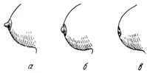

В каких случаях нужно проводить массаж сосков и для чего?

Назовите противопоказания для массажа сосков?

Техника массажа соска:
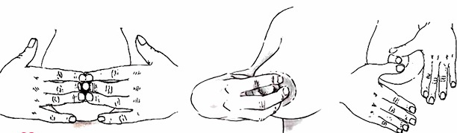

Одежда и белье:_______________________________________________
_________________________________________________________________________________________________________________________________________________________________________________________________________________________________________________________
Обувь:_______________________________________________________
_____________________________________________________________________________________________________________________________

Задание 5.
Особенности режима диетики и физической активности для беременных.
Режим труда и отдыха беременной женщины:
1 – в начале беременности
2 – в конце беременности

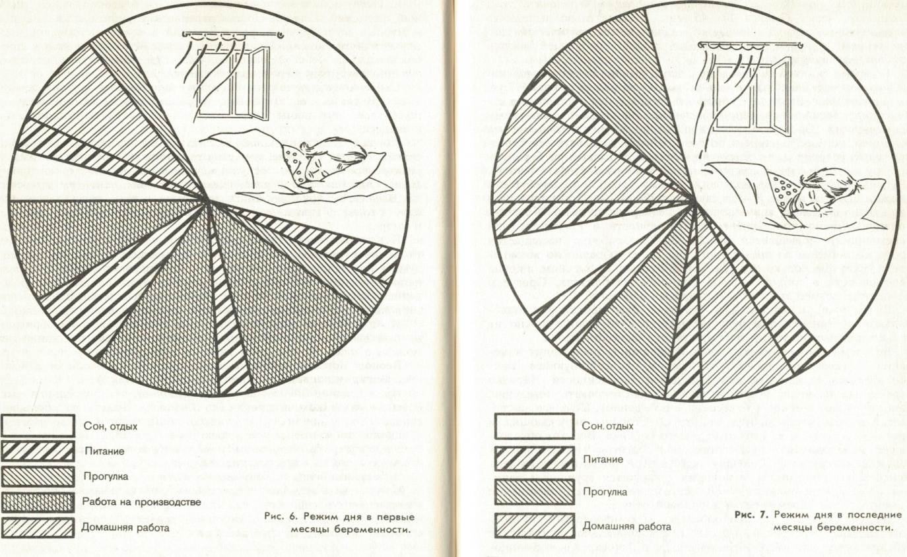

Укажите в таблице список основных продуктов, необходимых во время беременности и продукты, которые запрещены в период беременности.
Необходимые продукты в период беременности | Запрещенные продукты в период беременности
Примечания к таблице:______________________________________
__________________________________________________________________________________________________________________________________________________________________________________________

Влияние физической активности на организм беременной.
Какая физическая активность нужна, а какая противопоказана во время беременности?_____________________________________________
________________________________________________________________________________________________________________________________________________________________________________________________________________________________________________________________________________________________________________________
Какие плюсы и минусы, а так же показания и противопоказания у беременных к занятиям физической культурой?______________________
_______________________________________________________________________________________________________________________________________________________________________________________________________________________________________________________________________________________________________________________________________________________________________________________________________________________________________________________

Тема 5.
Период родов

Роды – это физиологический процесс изгнания созревшего и сформированного плода из полости матки во внешнюю среду. По времени начала родовой деятельности роды делятся на своевременные, преждевременные и запоздалые. Своевременные роды — это роды при сроке беременности от 38 до 42 недели. Как и все физиологические процессы, роды во многом происходят инстинктивно и управляются на гормональном и неврологическом уровне.

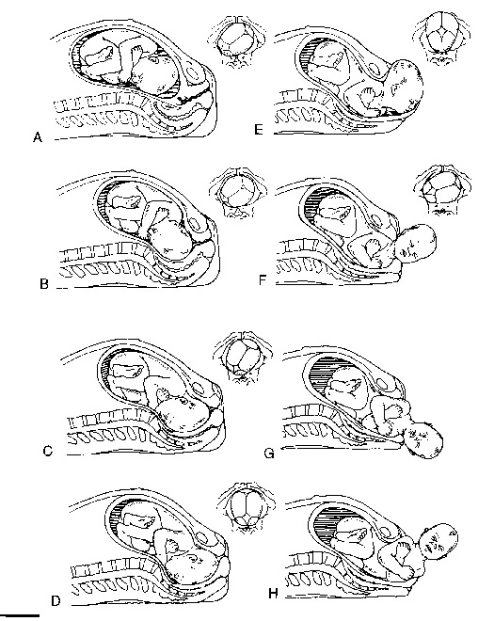

Задание 1.
Перечислите основные предвестники родов:
_________________________________________________________________________________________________________________________________________________________________________________________________________________________________________________________________________________________________________________________________________________________________________________________________________________________________________________________________________________________________________________________________________________________________________________________________________________________________________________________________________________________________________________________________________________________________________________

Задание 2.
Роды включают в себя ______ периода.
Укажите и охарактеризуйте периоды родов:
____________________________________________________________________________________________________________________________________________________________________________________________________________________________________________________________________________________________________________________________________________________________________________________________________________________________________________________________________________________________________________________________________________________________________________________________________________________________________________________________________________________________________________________________________________________________________________________________________________________________________________________________________________________________________________________________________________________________________________________________________________________________________________________________________________________________________________________________________________________________________________________________________________________________________________________________________________________________________________________________________________________________________________________________________________________________________________________________________________________________________________________________________________________________________________________________________________________________________________________________________________________________________________________________________________________________________________________________________________________________________

Задание 3.
Дайте определение терминам:
Прелиминарный период___________________________________________
___________________________________________________________________________________________________________________________
Схватки_____________________________________________________
___________________________________________________________________________________________________________________________
Плодный пузырь_______________________________________________
______________________________________________________________________________________________________________________________
Плацента____________________________________________________
___________________________________________________________________________________________________________________________
Потуги_______________________________________________________
_______________________________________________________________
Роженица ___________________________________________________
___________________________________________________________________________________________________________________________

Задание 4.
Назовите основные задачи фельдшера при подготовке беременной и ее семьи к родам:
_________________________________________________________________________________________________________________________________________________________________________________________________________________________________________________________________________________________________________________________________________________________________________________________________________________________________________________________________________________________________________________________________________________________________________________________________________________________________________________________________________________________________________________________________________________________________________________________________________________________________________________________________________________________________________________________________________________________________________________

Задание 5.
Укажите особенности гигиены роженицы.
___________________________________________________________________________________________________________________________________________________________________________________________________________________________________________________________________________________________________________________________________________________________________________________________________________________________________________________________________________________________________________________________________________________________________________________________________________________________________________________________________________________________________________________________________________________________________________________________________________________________________________________
Тема 6.
Послеродовый период

Послеродовый период начинается после рождения последа и заканчивается, когда органы и системы, изменившиеся во время беременности, возвращаются к первоначальному состоянию. Длится 6-8 недель. Делится на ранний и поздний.
Ранний послеродовый период___________________________________
_____________________________________________________________________________________________________________________________________________________________________________________________
Поздний послеродовый период ________________________________
__________________________________________________________________________________________________________________________________________________________________________________________________________________________________________________________________________________________________________________________________________________________________________________________

Задание 1.
Дайте определение терминам:
Родильница_____________________________________________________
___________________________________________________________________________________________________________________________
Лохии_______________________________________________________
___________________________________________________________________________________________________________________________
Инволюция____________________________________________________
___________________________________________________________________________________________________________________________
Дистаз_______________________________________________________
____________________________________________________________________________________________________________________________
Молозиво_____________________________________________________
______________________________________________________________________________________________________________________________
Лактация______________________________________________________
_____________________________________________________________________________________________________________________________
Лакторея ____________________________________________________
____________________________________________________________________________________________________________________________
Гипогалактия__________________________________________________
______________________________________________________________________________________________________________________________
Лактостаз__________________________________________________________________________________________________________________________________________________________________________________

Задание 2.
Назовите основные принципы гигиены родильницы:
___________________________________________________________________________________________________________________________________________________________________________________________________________________________________________________________________________________________________________________________________________________________________________________________________________________________________________________________________________________________________________________________________________________________________________________________________________________________________________________________________________________________________________________________________________________________________________________________________________________________________________________

Задание 3.
Правила питания родильницы:____________________________
__________________________________________________________________________________________________________________________________________________________________________________________________________________________________________________________

Необходимые продукты в период кормления грудью | Запрещенные продукты в период кормления грудью

Примечания к таблице:______________________________________
____________________________________________________________________________________________________________________________________________________________________________________________________________________________________________________________

Задание 4.
Гимнастика родильницы.
Напишите для чего нужна гимнастика для родильниц, показания и противопоказания гимнастики в послеродовом периоде: ___________________________________________________________________________________________________________________________________________________________________________________________________________________________________________________________________________________________________________________________________________________________________________________________________________________________________________________________________________________________________________________________________________________________________________________________________________________________________________________________________________________________________________________________________________________________________________________________________________________________________________________
Какие упражнения допустимы во время послеродового периода?
________________________________________________________________________________________________________________________________________________________________________________________________________________________________________________________________________________________________________________________________________________________________________________________________________________________________________________________________________________________________________________________

Задание 5.
Назовите основные психологические проблемы в семье связанные с появлением ребенка и способы их устранения:
________________________________________________________________________________________________________________________________________________________________________________________________________________________________________________________________________________________________________________________________________________________________________________________________________________________________________________________________________________________________________________________________________________________________________________________________________________________________________________________________________________________________________________________________________________________________________________________________________________________________________________

Тема 7.
Климактерический период

Климактерический период — период физиологической перестройки организма, характеризующийся постепенным угасанием функции половой системы, происходящим в связи с возрастными изменениями. Наблюдается как у женщин, так и у мужчин. У женщин он протекает острее и довольно быстро (в течение 3-5 лет), у мужчин — мягче и длительнее.
Климакс – это переходный период от периода половой зрелости к старческому периоду.

Задание 1.
Климактерический период у мужчин подразделяется на (указать возраст)___________________________________________________________________________________________________________________________________________ и обусловлен______________________________
____________________________________________________________

Назовите изменения, происходящие в мужском организме в период климакса:
_____________________________________________________________________________________________________________________________________________________________________________________________________________________________________________________________________________________________________________________________________________________________________________________________________________________________________________________________________________________________________________________

Задание 2.
У какого специалиста должен наблюдаться мужчина в климактерическом периоде? ______________________________________

Назовите особенности течения и возможные проблемы климактерического периода у мужчин:_________________________
____________________________________________________________________________________________________________________________________________________________________________________________________________________________________________________________________________________________________________________________________________________________________________________________________________________________________________________________________________________________________________________________________________________________________________________________________________________________________________________________________________________________________________________________________________________________________________________

Задание 3.
Заполните таблицу:
Питание мужчины в климактерический период | Гигиена мужчины в климактерический период

Задание 4.
Период климакса женщины складывается из 3 этапов. Охарактеризуйте каждый из этапов:
1._____________________________________________________________________________________________________________________________________________________________________________________________________________________________________________________________________________________________________________________
2._____________________________________________________________________________________________________________________________________________________________________________________________________________________________________________________________________________________________________________________
3._____________________________________________________________________________________________________________________________________________________________________________________________________________________________________________________________________________________________________________________

Задание 5.
Климактерический синдром – это____________________________
____________________________________________________________________________________________________________________________________________________________________________________________________________________________________________________________
Укажите основные изменения, происходящие в организме женщины в период климакса: __________________________________
____________________________________________________________
_______________________________________________________________________________________________________________________________________________________________________________________________________________________________________________________________________________________________________________________________________________________________________________________________________________________________________________________________________________________________________________________________________________________________________________________
Назовите проблемы женщины климактерического преиода и способы их решения:__________________________________________
____________________________________________________________
_______________________________________________________________________________________________________________________________________________________________________________________________________________________________________________________________________________________________________________________________________________________________________________________________________________________________________________________________________________________________________________________________________________________________________________________

Задание 6.
Заполните таблицу:
Питание женщины в климактерический период | Гигиена женщины в климактерический период
Критерии оценивания
В работе оценивается аккуратность выполнения, правильность выполнения заданий, корректность формулировок, степень усвоения материала студентом.
Оценка «5» (отлично) ставится в случае, если работа выполнена аккуратно, учащийся правильно выполнил все задания, грамотно сформулировал ответы на вопросы.
Оценка «4» (хорошо) ставится в случае, если студент аккуратно и правильно выполнил все задания, грамотно сформулировал ответы на вопросы, но допускает незначительные, не влияющие на смысл ошибки.
Оценка «3» (удовлетворительно) ставится, если студент демонстрирует усвоение основного учебного материала, но материал изложен фрагментарно, не последовательно. Присутствуют ошибки в ответах на вопросы.
Оценка «2» (неудовлетворительно) ставится в случае, если учащийся допускает грубые ошибки при выполнении заданий. Студент не может объяснить почему он выбрал именно такой ответ при выполнении задания, не может ответить на вспомогательные вопросы преподавателя.

